В музыкальной культуре нашей страны особое место занимают  русские   народные   инструменты. Их отличает тембровое разнообразие и выразительность: здесь и свирельная грусть, и плясовые балалаечные наигрыши, и шумное веселье ложек и трещоток, и тоскливая пронзительность жалейки, и, конечно, богатейшая баянная палитра, вбирающая в себя все оттенки музыкального портрета русского народа. Русские народные инструменты можно классифицировать под общепринятую систему деления: струнные (домра, гусли, балалайка, гудок); язычковые (баян, гармошка); духовые (рожки, жалейка, свирель, кугиклы, варган, свистулька); ударные (ложки, бубен, трещотки, дрова, колотушка). Познакомимся с некоторыми из них. Классификация русских народных музыкальных инструментов

**№ слайда 3**[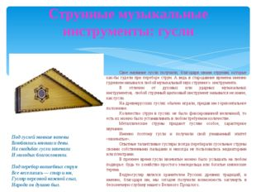](https://ds03.infourok.ru/uploads/ex/0a3a/00032b01-d409d364/img2.jpg)

**Описание слайда:**

Струнные музыкальные инструменты: гусли Под гуслей звонкие напевы Влюблялись юноши и девы. На свадьбах гусли запевали И молодых благословляли.   Под перебор волшебных струн Все веселились — стар и юн, Гусляр персоной важной слыл, Народа он душою был. Свое название гусли получили, благодаря своим струнам, которые как-бы гудели при переборе струн. А ведь в стародавние времена именно гудением назывался любой музыкальный звук струнного  инструмента. В отличии от духовых или ударных музыкальных инструментов,  любой струнный щипковый инструмент назывался не иначе, как гусли. На древнерусских гуслях обычно играли, придав им горизонтальное положение. Количество струн в гуслях  не было фиксированной величиной, то есть их можно было устанавливать в любом требуемом количестве. Металлические струны придают гуслям особое, характерное звучание. Именно поэтому гусли и получили свой узнаваемый эпитет «звончатые». Опытные талантливые гусляры всегда перебирали гусельные струны своими собственными пальцами и никогда не пользовались медиаторами или плектрами. В прежнее время гусли звончатые можно было услышать на любом подворье: будь то хозяйство простого земледельца или богатые княжеские терема. Ведун-гусляр являлся хранителем Русских древних традиций, и именно, благодаря им, мы сегодня получили возможность заглянуть в бесконечную глубину нашего Великого Прошлого.

**№ слайда 4**[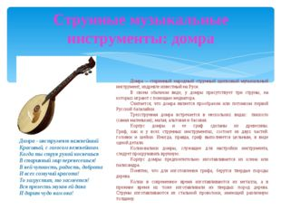](https://ds03.infourok.ru/uploads/ex/0a3a/00032b01-d409d364/img3.jpg)

**Описание слайда:**

Струнные музыкальные инструменты: домра Домра – старинный народный струнный щипковый музыкальный инструмент, издревле известный на Руси. В своем обычном виде, у домры присутствует три струны, на которых играют с помощью медиатора. Считается, что домра является прообразом или потомком первой Русской балалайки. Трехструнная домра встречается в нескольких видах:  пикколо (самая маленькая), малая, альтовая и басовая. Корпус домры и ее гриф сделаны из древесины. Гриф, как и у всех струнных инструментах, состоит из двух частей: головки и шейки. Иногда, правда, гриф выполняется цельным, в виде одной детали. Колки-валики домры, служащие для настройки инструмента, следует прокручивать вручную. Корпус домры предпочтительно изготавливается из клена или палисандра. Понятно, что для изготовления грифа, берутся твердые породы дерева. Колки в современное время изготавливаются из металла, а в прежние время их тоже изготавливали из твердых пород дерева. Струны изготавливаются из стальной проволоки, имеющей различную толщину. Домра - инструмент важнейший Красивый, с голосом нежнейшим. Когда ты струн рукой коснешься В старинный мир перенесешься! В ней чуткость, радость, доброта И всех созвучий красота! То загрустит, то засмеется! Вся прелесть звуков ей дана И дарит чудо нам она!

**№ слайда 5**[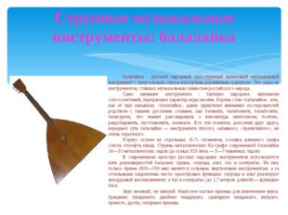](https://ds03.infourok.ru/uploads/ex/0a3a/00032b01-d409d364/img4.jpg)

**Описание слайда:**

Струнные музыкальные инструменты: балалайка Балалайка - русский народный трёхструнный щипковый музыкальный инструмент с треугольным слегка изогнутым деревянным корпусом. Это один из инструментов, ставших музыкальным символом российского народа. Само название инструмента - типично народное, звучанием слогосочетаний, передающее характер игры на нём. Корень слов «балалайка», или, как её ещё называли, «балабайка», давно привлекал внимание исследователей родством с такими русскими словами, как балакать, балабонить, балаболить, балагурить, что значит разговаривать о чем-нибудь ничтожном, болтать, раздобаривать, пустозвонить, калякать. Все эти понятия, дополняя друг друга, передают суть балалайки — инструмента лёгкого, забавного, «бренчливого», не очень серьёзного. Корпус склеен из отдельных (6-7) сегментов, головка длинного грифа слегка отогнута назад. Струны металлические На грифе современной балалайки 16—31 металлических ладов (до конца XIX века — 5—7 навязных ладов). В современном оркестре русских народных инструментов используются пять разновидностей балалаек: прима, секунда, альт, бас и контрабас. Из них только прима (600—700 мм) является сольным, виртуозным инструментом, а за остальными закреплены чисто оркестровые функции: секунда и альт реализуют аккордовый аккомпанемент, а бас и контрабас (до 1,7 метров  длиной)— функцию баса. Звук звонкий, но мягкий. Наиболее частые приемы для извлечения звука: бряцание, пиццикато, двойное пиццикато, одинарное пиццикато, вибрато, тремоло, дроби, гитарные приемы.

**№ слайда 6**[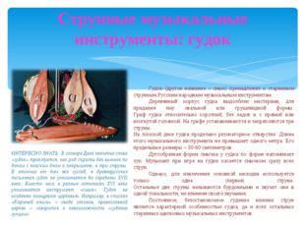](https://ds03.infourok.ru/uploads/ex/0a3a/00032b01-d409d364/img5.jpg)

**Описание слайда:**

Струнные музыкальные инструменты: гудок Гудок (другое название – смык) принадлежит к старинным струнным Русским народным музыкальным инструментам. Деревянный корпус гудка выдолблен мастерами, для придания ему овальной или грушевидной формы. Гриф гудка относительно короткий, без ладов и с прямой или изогнутой головкой. На грифе устанавливаются и закрепляются три струны. На плоской деке гудка проделано резонаторное отверстие. Длина этого музыкального инструмента не превышает одного метра. Его предельные размеры – 30-80 сантиметров. Дугообразная форма смычка у гудка по форме напоминает лук. Музыкант при игре на гудке касается смычком сразу всех струн. Однако, для извлечения основной мелодии используется только одна (первая) струна. Остальные две струны называются бурдонными и звучат они в одной тональности, не изменяя своего звучания. Постоянное, безостановочное гудение нижних струн является характерной особенностью гудка, да и всех остальных старинных щипковых музыкальных инструментов. ИНТЕРЕСНО ЗНАТЬ: В словаре Даля значение слова «гудок» трактуется, как род скрипки без выемок по бокам с плоским дном и покрышкою, в три струны. В отличие от тех же гуслей, в древнерусских письменах гудок не упоминается до середины XVII века. Вместо него в разных летописях XVI века упоминается инструмент «смык». Гудок не особенно поощрялся церковью. Например, в списках «Кормчей книги» – своде законов, православной церкви – говорится о невозможности «гудения лучцом».

**№ слайда 7**[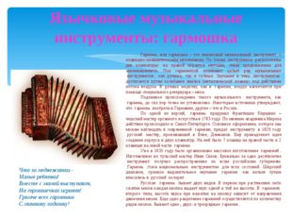](https://ds03.infourok.ru/uploads/ex/0a3a/00032b01-d409d364/img6.jpg)

**Описание слайда:**

Язычковые музыкальные инструменты: гармошка Что за медвежатки - Малые ребятки! Вместе с мамой выступают, На гормошечках играют! Громче всех гармошка С мишкину ладошку! Гармонь, или гармошка – это язычковый музыкальный  инструмент  с клавишно-пневматическим механизмом. По бокам  инструмента  расположены две клавиатуры: на правой играется мелодия, левая предназначена для аккомпанемента. Под гармоникой понимают целый ряд музыкальных  инструментов , как ручных, так и губных. Звучание в этих  инструментах  достигается путем колебания язычка (металлической планки) под действием потока воздуха. В ручных моделях, как в  гармони, воздух нагнетается при помощи специального резервуара – меха. Подлинное происхождение такого музыкального  инструмента, как  гармонь, до сих пор точно не установлено. Некоторые источники утверждают, что  гармонь  изобрели в Германии, другие – что в России. По одной из версий,  гармонь  придумал Франтишек Киршник – чешский мастер органного искусства в 1783 году. По мнению академика Мирека действие происходило в Санкт-Петербурге. Основное оформление, которое мы можем наблюдать в современной  гармони, придал  инструменту  в 1829 году  русский  мастер, проживавший в Вене, Демианов. Ему принадлежит идея создания корпуса и двух клавиатур. На ней было 7 клавиш на правой части и 2 клавиши на левой части  гармони. Уже в 1830 году было организовано массовое изготовление  гармоней . Изготавливал их тульский мастер Иван Сизов. Буквально за одно десятилетие  инструмент  получил распространение по всем российским губерниям.  Гармонь  стала национальным  инструментом  для всех сословий. Широкий диапазон, громкое выразительное звучание  гармони  как нельзя лучше вписались в  русский  колорит. Русская   гармонь  бывает двух видов. В первом при растяжении либо сжатии мехов каждая кнопка выдает звук одной и той же высоты. В  гармонях  второго типа, высота звука при нажатии на кнопку зависит от направления движения мехов. Еще одно разделение гармоний осуществляется по количеству рядов кнопок. Бывают одно-, двух- и трехрядные  гармони .

**№ слайда 8**[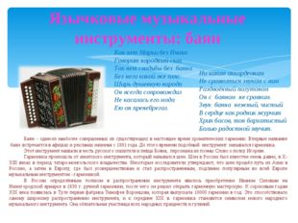](https://ds03.infourok.ru/uploads/ex/0a3a/00032b01-d409d364/img7.jpg)

**Описание слайда:**

Язычковые музыкальные инструменты: баян Баян  - один из наиболее совершенных из существующих в настоящее время хроматических гаpмоник. Впервые название  баян  встречается в афишах и рекламах начиная с 1891 года. До этого времени подобный  инструмент  назывался гармоника. Этот инструмент назвали в честь русского сказителя и певца Бояна,  персонажа из поэмы Слово о полку Игореве. Гармоника произошла от азиатского инструмента, который назывался шен. Шен в России был известен очень давно, в X-XIII веках в период татаро-монгольского владычества. Некоторые исследователи утверждают, что шен прошёл путь из Азии в Россию, а затем в Европу, где был усовершенствован и стал распространенным, подлинно популярным во всей Европе музыкальным инструментом - гармоникой. В России определённым толчком в распространении инструмента явилось приобретение Иваном Сизовым на Нижегородской ярмарке в 1830 г. ручной гармоники, после чего он решил открыть гармонную мастерскую. К сороковым годам XIX века появилась в Туле первая фабрика Тимофея Воронцова, которая выпускала 10000 гармоник в год. Это способствовало самому широкому распространению инструмента, и к середине XIX в. гармоника становится символом нового народного музыкального инструмента. Она обязательная участница всех народных празднеств и гуляний. Ни каким аккордеонам Не сравниться звуком с ним Раздвоённый полутоном Он с  баяном  не сравним. Звук  баяна  нежный, чистый В сердце как родник журчит Хрип басов, тон бархатистый Болью радостной звучит. Как нет Марьи без Ивана Говорит народный сказ Так нет свадьбы без  баяна  Без него какой же пляс. Ширь душевную народа Он всегда сопровождал Не касалась его мода Ею он пренебрегал.

**№ слайда 9**[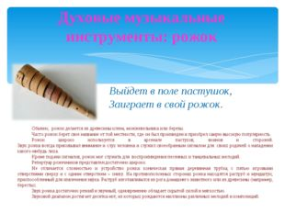](https://ds03.infourok.ru/uploads/ex/0a3a/00032b01-d409d364/img8.jpg)

**Описание слайда:**

Духовые музыкальные инструменты: рожок Обычно,  рожок делается из древесины клена, можжевельника или березы. Часто рожок берет свое название от той местности, где он был произведен и приобрел самую высокую популярность. Рожок широко используется в арсенале пастухов, воинов и сторожей. Звук рожка всегда приковывал внимание и слух человека и служил своеобразным сигналом для  своих родичей о нападении какого-нибудь лиха. Кроме подачи сигналов, рожок мог служить для  воспроизведения песенных и танцевальных мелодий. Репертуар рожечников представлен достаточно широко. Не отличается сложностью и устройство рожка:  коническая прямая деревянная трубка,  с пятью игровыми отверстиями сверху и с одним отверстием – снизу. На противоположных сторонах рожка находятся раструб и мундштук, приспособленный для извлечения звука. Раструб изготавливался из рога домашнего животного или из древесины (например, бересты). Звук рожка достаточно резкий и звучный, одновременно обладает скрытой силой и мягкостью. Звуковой диапазон достигает десятка нот, из которых рождаются миллионы различных мелодий и композиций. Выйдет в поле пастушок, Заиграет в свой рожок.

**№ слайда 10**[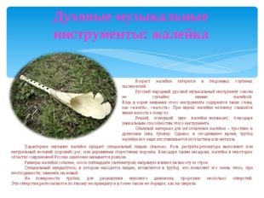](https://ds03.infourok.ru/uploads/ex/0a3a/00032b01-d409d364/img9.jpg)

**Описание слайда:**

Духовые музыкальные инструменты: жалейка Характерное звучание жалейке придает специальный пищик (язычок). Роль раструба-резонатора выполняет или натуральный воловий (коровий) рог, или деревянная (берестяная) воронка. Благодаря таким насадкам, жалейка в некоторых областях современной России ошибочно называется рожком. Размеры жалейки (обычно, около пятнадцати сантиметров) напрямую влияют на высоту ее строя. Специальный мундштучок, в котором находится пищик, вставляется в трубку, что позволяет его очень легко, при необходимости, заменять на новый. На поверхности трубки, для расширения звукового диапазона, проделано несколько отверстий. Эти отверстия располагаются по такому же принципу и в точно таком же порядке, как на свирели. Возраст жалейки затерялся в бездонных глубинах тысячелетий. Русский народный духовой музыкальный инструмент совсем не случайно назван жалейкой. Ведь в корне названия этого инструмента содержатся такие слова, как «жалеть», «жалость». При звуках жалейки человеку слышится явная жалость к кому-то. Резкий, плачущий звук жалейки  возникает, благодаря уникальным способностям этого инструмента. Обычный материал для изготовления жалейки – тростник и древесина (ива, бузина). Однако, в сегодняшнее время, трубка жалейки все чаще изготавливается из пластика или металла.

**№ слайда 11**[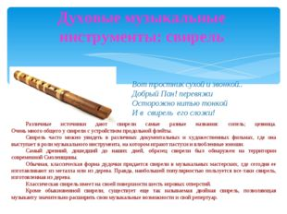](https://ds03.infourok.ru/uploads/ex/0a3a/00032b01-d409d364/img10.jpg)

**Описание слайда:**

Духовые музыкальные инструменты: свирель Различные источники дают свирели самые разные названия: сопель; цевница. Очень много общего у свирели с устройством продольной флейты. Свирель часто можно увидеть в различных документальных и художественных фильмах, где она выступает в роли музыкального инструмента, на котором играют пастухи и влюбленные юноши. Самый древний, дошедший до наших дней, образец свирели был обнаружен на территории современной Смоленщины. Обычная, классическая форма дудочки придается свирели в музыкальных мастерских, где сегодня ее изготавливают из металла или из дерева. Правда, наибольшей популярностью пользуется все-таки свирель, изготовленная из дерева. Классическая свирель имеет на своей поверхности шесть игровых отверстий. Кроме обыкновенной свирели, существует еще так называемая двойная свирель, позволяющая музыканту значительно расширить свои музыкальные возможности и свой репертуар. Вот тростник сухой и звонкой.. Добрый Пан! перевяжи Осторожно нитью тонкой И в  свирель  его сложи!

**№ слайда 12**[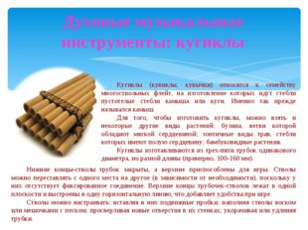](https://ds03.infourok.ru/uploads/ex/0a3a/00032b01-d409d364/img11.jpg)

**Описание слайда:**

Духовые музыкальные инструменты: кугиклы Нижние концы-стволы  трубок закрыты, а верхние приспособлены для игры. Стволы можно переставлять с одного места на другое (в зависимости от необходимости), поскольку у них отсутствует фиксированное соединение. Верхние концы трубочек-стволов лежат в одной плоскости и выстроены в одну горизонтальную линию, что добавляет удобства при игре. Стволы можно настраивать: вставляя в них подвижные пробки; наполняя стволы воском или мешочками с песком; просверливая новые отверстия в их стенках; укорачивая или удлиняя трубки. Кугиклы (кувиклы, кувычки) относятся к семейству многоствольных флейт, на изготовление которых идут стебли пустотелые стебли камыша или куги. Именно так прежде назывался камыш. Для того, чтобы изготовить кугиклы, можно взять и некоторые другие виды растений: бузина, ветви которой обладают мягкой сердцевиной; зонтичные виды трав, стебли которых имеют полую сердцевину; бамбуковидные растения. Кугиклы изготавливаются из трех-пяти трубок одинакового диаметра, но разной длины (примерно, 100-160 мм).

**№ слайда 13**[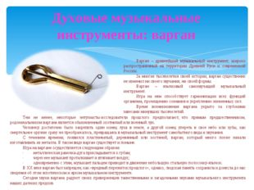](https://ds03.infourok.ru/uploads/ex/0a3a/00032b01-d409d364/img12.jpg)

**Описание слайда:**

Духовые музыкальные инструменты: варган Тем не менее, некоторые энтузиасты-исследователи прошлого предполагают,  что прямым предшественником, родоначальником варгана является обыкновенный охотничий или военный лук. Человеку достаточно было закрепить один конец лука в земле, а другой конец упереть в свое небо или зубы, как смертельное оружие сразу же преображалось, превращаясь в музыкальный инструмент самобытного вида и звучания. С течением времени, появился пластинчатый, деревянный или костяной, варган, который много позже начали изготавливать из металла. В таком виде варган существует и поныне. Игра на варгане осуществляется следующим образом: ·         металлическая рамочка-дуга прикладывается к губам; ·         через нее музыкант проталкивает и втягивает воздух; ·         одновременно с этим, музыкант пальцем приводит в движение небольшую стальную полосочку-язычок. В ХХ веке варган был запрещен, как «вредный пережиток прошлого», однако, людская память сохранила и донесла до нас сведения об этом экзотическом и ярком музыкальном инструменте. Сегодня звуки варгана  радуют своих приверженцев таинственными и загадочными звуками музыкального инструмента наших далеких предков. Варган – древнейший музыкальный инструмент, широко распространенный на территории Древней Руси и современной России. За многие тысячелетия своей истории, варган существенно не изменил ни своего звучания, ни своей формы. Варган – язычковый самозвучащий музыкальный инструмент. Игра на нем способствует гармонизации всех функций организма, прочищению сознания и укреплению жизненных сил. Время возникновения варгана укрыто за глубокими завесами минувших тысячелетий.

**№ слайда 14**[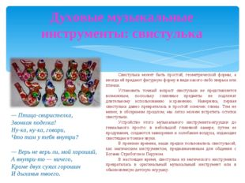](https://ds03.infourok.ru/uploads/ex/0a3a/00032b01-d409d364/img13.jpg)

**Описание слайда:**

Духовые музыкальные инструменты: свистулька Свистулька может быть простой, геометрической формы, а иногда ей придают фигурную форму в виде какого-либо зверька или птички. Установить точный возраст свистульки не представляется возможным, поскольку глиняные предметы не подлежат длительному использованию и хранению. Наверняка, первая свистулька давно превратилась в простой комочек глины. Тем не менее, в обозримом прошлом, мы легко можем встретить остатки свистульки. Устройство этого музыкального инструмента-игрушки до гениального просто: в небольшой глиняной камере, путем ее продувания, создаются завихрения и колебания воздуха, издающие свистящие и тонкие звуки. В прежние времена, наши предки пользовались свистулькой, как магическим инструментом, предназначенным для общения с Богами Стрибогом и Перуном. В настоящее время, свистулька из магического инструмента превратилась в оригинальный музыкальный инструмент или в обыкновенную детскую игрушку. — Птица-свиристелка, Звонкая поделка! Ну-ка, ну-ка, говори, Что там у тебя внутри? — Верь не верь ли, мой хороший, А внутри-то — ничего, Кроме двух сухих горошин И дыханья твоего.

**№ слайда 15**[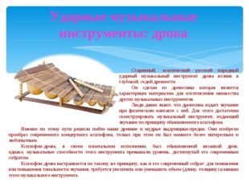](https://ds03.infourok.ru/uploads/ex/0a3a/00032b01-d409d364/img14.jpg)

**Описание слайда:**

Ударные музыкальные инструменты: дрова Именно по этому пути решили пойти наши древние и мудрые выдумщики-предки. Они изобрели прообраз современного концертного ксилофона, только при этом он был намного более интересным и любопытным. Ксилофон-дрова, в своем изначальном исполнении, был обыкновенной вязанкой дров, однако,  музыкальные способности этого инструмента превышали уровень, достигнутый его современным собратом. Ксилофон-дрова настраивается по такому же принципу, как и его современный собрат: для понижения или повышения тональности звучания, требуется увеличить или уменьшить объем (длину, толщину) клавиши этого музыкального инструмента. Старинный, экзотический русский народный ударный музыкальный инструмент дрова возник в глубокой, седой древности. Он сделан из древесины которая является характерным материалом для изготовления множества других музыкальных инструментов. Люди давно знают, что древесина издает звучание при физическом контакте с ней. Для этого достаточно сконструировать музыкальный инструмент, издающий звучание по принципу обыкновенного ксилофона.

**№ слайда 16**[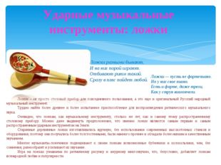](https://ds03.infourok.ru/uploads/ex/0a3a/00032b01-d409d364/img15.jpg)

**Описание слайда:**

Ударные музыкальные инструменты: ложки Ложки – не просто столовый прибор для повседневного пользования, а это еще и оригинальный Русский народный музыкальный инструмент. Трудно найти более древнее и более испытанное приспособление для воспроизведения ритмического музыкального звука. Очевидно, что ложкам, как музыкальному инструменту, столько же лет, как и самому этому распространенному столовому прибору. Можно даже выдвинуть предположение, что именно ложки являются самым первым и самым распространенным ударным инструментом на Земле. Старинные деревянные ложки изготавливались вручную, без использования современных высокоточных станков и оборудования, поэтому они получались более толстостенными, были намного прочнее и обладали более низким и качественным звучанием. Многие музыканты-ложечники подвешивают к своим ложкам всевозможные бубенчики и колокольчики, чем, без сомнения, разнообразят и усиливают их звучание. Игра на ложках узнаваема по ритмичному рисунку и ажурному многозвучию, что, безусловно, добавляет ложкам всенародной любви и популярности. Ложки разными бывают, И на них порой играют. Отбивают ритм такой. Сразу в пляс пойдет любой. Ложки — пусть не фортепиано. Но у них свое пиано. Есть и форте, даже трели, Как у струн виолончели.

**№ слайда 17**[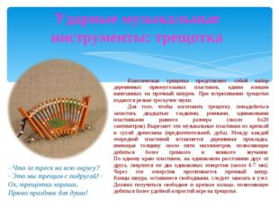](https://ds03.infourok.ru/uploads/ex/0a3a/00032b01-d409d364/img16.jpg)

**Описание слайда:**

Ударные музыкальные инструменты: трещотка Классическая трещотка представляет собой набор деревянных прямоугольных пластинок, одним концом нанизанных на прочный шнурок. При встряхивании трещотки издаются резкие трескучие звуки. Для того, чтобы изготовить трещотку, понадобиться запастись двадцатью гладкими, ровными, одинаковыми пластинками равного размера (около 6х20 сантиметров). Вырезают эти музыкальные пластинки из крепкой и сухой древесины (предпочтительней, дуба). Между каждой очередной пластиной вставляется деревянная прокладка, имеющая толщину около пяти миллиметров, позволяющие добиться более громкого и звонкого звучания. По одному краю пластинок, на одинаковом расстоянии друг от друга, сверлится по два одинаковых отверстия (около 6-7 мм). Через эти отверстия протягивается прочный шнур. Концы шнура, оставшиеся свободными, следует завязать в узел. Должно получиться свободное и крепкое кольцо, позволяющее добиться более удобной и простой игре на трещотке. - Что за треск на всю округу? - Это мы трещим с подругой! - Ох, трещотки хороши, Прямо праздник для души!

**№ слайда 18**[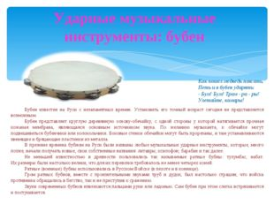](https://ds03.infourok.ru/uploads/ex/0a3a/00032b01-d409d364/img17.jpg)

**Описание слайда:**

Ударные музыкальные инструменты: бубен Бубен известен на Руси с незапамятных времен. Установить его точный возраст сегодня не представляется возможным. Бубен представляет круглую деревянную основу-обечайку, с одной стороны у которой натягивается прочная кожаная мембрана, являющаяся основным источником звука. По желанию музыканта, к обечайке могут подвешиваться бубенчики или колокольчики. Боковые стенки обечайки могут быть прорезаны, и там устанавливаются звенящие и бряцающие пластинки из металла. В прежние времена бубном на Руси были названы любые музыкальные ударные инструменты, которые, много позже, начали получать новые, свои собственные названия: литавры; ксилофон; барабан и так далее. Не меньшей известностью в древности пользовались так называемые ратные бубны: тулумбас, набат. Их размеры были настолько велики, что для их перевозки требовалось не менее четырех коней. Ратные (военные) бубны использовались в Русском Войске (в пехоте и в коннице). Гром ратных бубнов, вместе с пронзительными звуками труб и дудок, был настолько страшен, что войска противника обращались в бегство, так и не приступив к сражению. Звуки современных бубнов извлекаются пальцами руки или ладонью. Сам бубен при этом слегка встряхивается и постукивается. Как пошел медведь плясать, Петь и в бубен ударять: - Бум! Бум! Трам - ра - ры! Улетайте, комары!

**№ слайда 19**[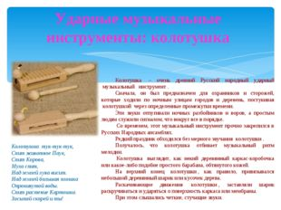](https://ds03.infourok.ru/uploads/ex/0a3a/00032b01-d409d364/img18.jpg)

**Описание слайда:**

Ударные музыкальные инструменты: колотушка Колотушка  – очень древний Русский народный ударный  музыкальный   инструмент . Сначала, он был предназначен для охранников и сторожей, которые ходили по ночным улицам городов и деревень, постукивая  колотушкой  через определенные промежутки времени. Эти звуки отпугивали ночных разбойников и воров, а простым людям служили сигналом, что вокруг все в порядке.  Со временем, этот музыкальный инструмент прочно закрепился в Русских Народных ансамблях. Редкий праздник обходился без мерного звучания  колотушки . Получалось, что  колотушка  отбивает  музыкальный  ритм мелодии.  Колотушка  выглядит, как некий деревянный каркас-коробочка или какое-либо подобие простого барабана, обтянутого кожей. На верхний конец  колотушки , как правило, привязывался небольшой деревянный шарик или кусочек дерева. Раскачивающие движения  колотушки , заставляли шарик раскручиваться и ударяться о поверхность каркаса или мембраны. При этом слышались четкие, стучащие звуки. Колотушка  тук-тук-тук, Спит животное Паук, Спит Корова, Муха спит, Над землей луна висит. Над землей большая плошка Опрокинутой воды. Спит растение Картошка. Засыпай скорей и ты!

**№ слайда 20**[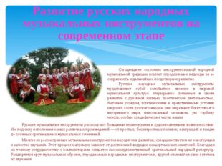](https://ds03.infourok.ru/uploads/ex/0a3a/00032b01-d409d364/img19.jpg)

**Описание слайда:**

Русские музыкальные инструменты располагают большими техническими и художественными возможностями. Им под силу исполнение самых различных произведений — от простых, бесхитростных попевок, наигрышей и танцев до сложных оригинальных музыкальных сочинений. Многие из рассмотренных музыкальных инструментов находятся в развитии, совершенствуется их конструкция и качество звучания. Этот процесс напрямую зависит от достижений ведущих концертных исполнителей. Благодаря их тесному сотрудничеству с композиторами создается высокохудожественный оригинальный народный репертуар. Расширяется круг музыкальных образов, передаваемых народными инструментами, другой становится сама эстетика их звучания. Развитие русских народных музыкальных инструментов на современном этапе Сегодняшнее состояние инструментальной народной музыкальной традиции вселяет определённые надежды за ее сохранность и дальнейшее плодотворное развитие. Русские народные музыкальные инструменты представляют собой самобытное явление в мировой музыкальной культуре. Неразрывно связанные в своём развитии с духовной жизнью, практической деятельностью, бытовым укладом, эстетическими и нравственными устоями широких слоёв русского народа, они выражают богатство его внутреннего мира, неиссякаемый оптимизм, ум, глубину чувств, особые специфические черты нации.

**№ слайда 21**[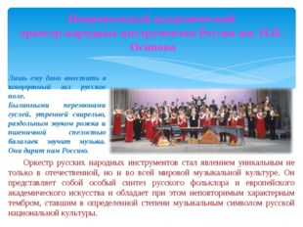](https://ds03.infourok.ru/uploads/ex/0a3a/00032b01-d409d364/img20.jpg)

**Описание слайда:**

Национальный академический оркестр народных инструментов России им. Н.П.  Осипова Лишь ему дано вместить в концертный зал русское поле. Былинными перезвонами гуслей, утренней свирелью, раздольным звуком рожка и пшеничной спелостью балалаек звучит музыка. Она дарит нам Россию. Оркестр русских народных инструментов стал явлением уникальным не только в отечественной, но и во всей мировой музыкальной культуре. Он представляет собой особый синтез русского фольклора и европейского академического искусства и обладает при этом неповторимым характерным тембром, ставшим в определенной степени музыкальным символом русской национальной культуры.

**№ слайда 22**[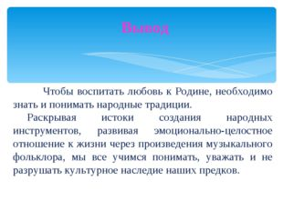](https://ds03.infourok.ru/uploads/ex/0a3a/00032b01-d409d364/img21.jpg)

**Описание слайда:**

Чтобы воспитать любовь к Родине, необходимо знать и понимать народные традиции. Раскрывая истоки создания народных инструментов, развивая эмоционально-целостное отношение к жизни через произведения музыкального фольклора, мы все учимся понимать, уважать и не разрушать культурное наследие наших предков.